|  |  |  |
| --- | --- | --- |
| **בנק ישראל**  דוברות והסברה כלכלית | C:\Users\u20m\AppData\Local\Microsoft\Windows\Temporary Internet Files\Content.Outlook\QG6DHDKN\60Y+bank_Color_CMYK_300DPI (2).jpg | ‏ירושלים, כ"ז בסיון התשע"ד  ‏‏25 ביוני 2014 |

הודעה לעיתונות:

**התפתחות החוב במשק בחודשים אפריל-מאי 2014**

יתרת החוב של **המגזר העסקי** עלתה בחודש אפריל ב-0.6% לרמה של כ-780 מיליארדי ש"ח.  
יתרת החוב של **משקי הבית** גדלה בכ-0.9 מיליארדי ש"ח (0.2%) ועמדה בסוף החודש על כ-414 מיליארדים.

1. החוב של המגזר העסקי

* מהחטיבה למידע ולסטטיסטיקה נמסר, כי בחודש אפריל גדלה יתרת החוב של המגזר העסקי בכ-4.4 מיליארדי ש"ח לרמה של כ-780 מיליארדים (0.6%). העלייה ביתרה נבעה מגיוס חוב נטו, תוצאה של גיוס הלוואות מהבנקים ואג"ח סחיר בישראל, שקוזזו במקצת ע"י פירעון הלוואות מחו"ל.

בחודשיים האחרונים ניכר שינוי מגמה באשראי הבנקאי למגזר העסקי: לאחר יותר משנתיים שאופיינו בפירעונות חוב, נרשמו בחודשיים האחרונים גיוסים נטו שהסתכמו בכ-4.5 מיליארדי ש"ח.

* בחודש מאי הנפיק המגזר העסקי (ללא בנקים וביטוח) אג"ח בשווי של כ-10.4 מיליארדי ש"ח, רובן באמצעות אג"ח לא סחיר. נתון זה חריג בגודלו מהממוצע בשנתיים האחרונות (כ-2.5 מ'), זאת לאור הנפקת אג"ח של חברה מענף האנרגיה בהיקף של כ-7 מיליארדים, חלקה בוצע בחו"ל.

**לוח 1: התפלגות החוב של המגזר העסקי**

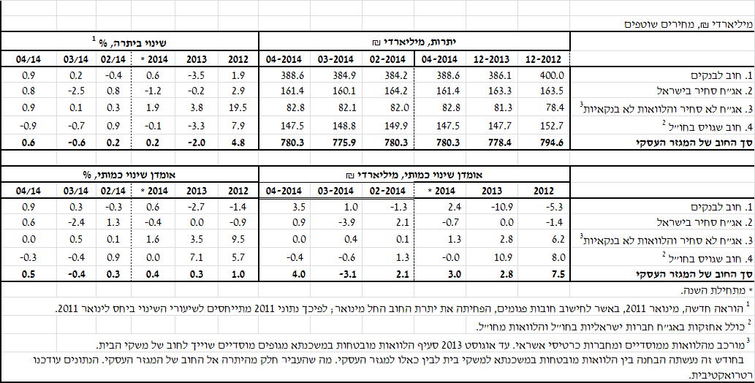

**איור 1: החוב הבנקאי והחוץ-בנקאי של הסקטור העסקי - שיעורי השינוי לעומת החודש המקביל בשנה הקודמת**

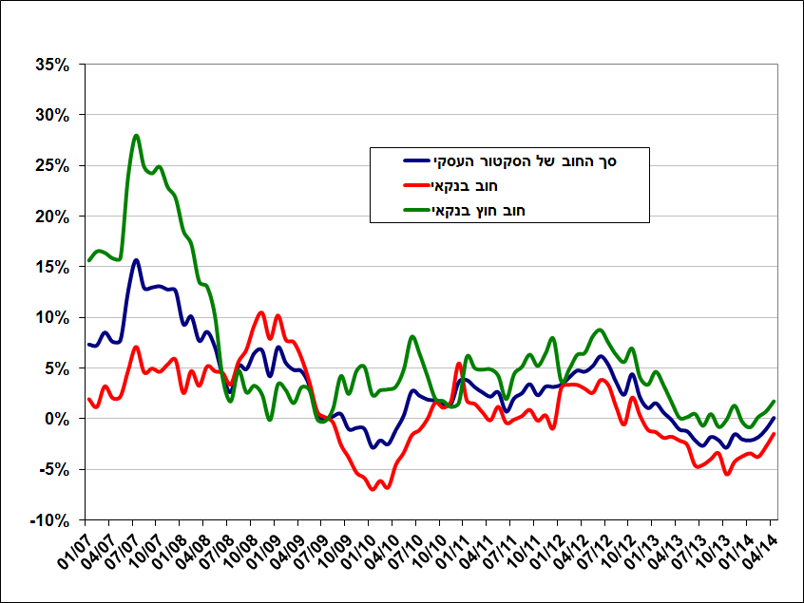

**לוח 2: התפלגות החוב לפי בסיסי הצמדה**

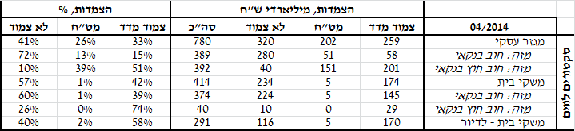

**איור 2: הנפקות אג"ח של הסקטור העסקי הלא פיננסי**

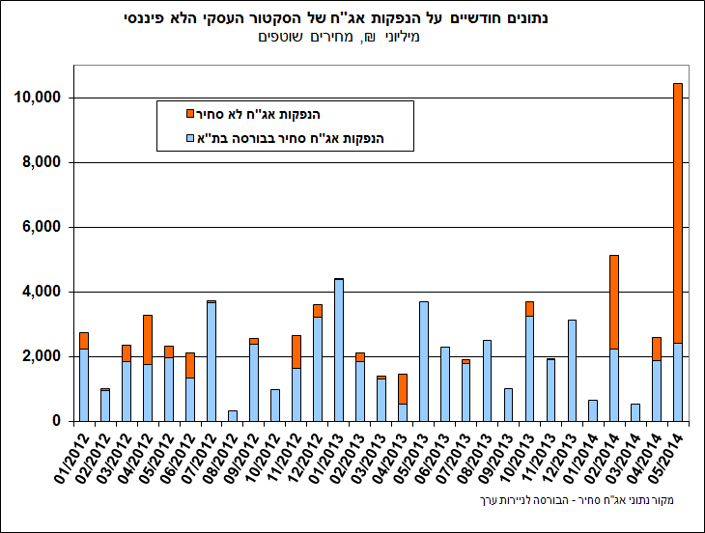

1. החוב של משקי הבית

* יתרת החוב של משקי הבית גדלה בחודש אפריל בכ-0.9 מיליארדי ש"ח לרמה של כ-414 מיליארדים (0.2%). העלייה ביתרה נבעה מהחוב לדיור שעלה בכ-1.6 מיליארדי ש"ח ועמד בסוף אפריל על כ-291 מיליארדים. בחוב שאינו לדיור נרשמו החודש פירעונות נטו.
* בחודש מאי הסתכמו ביצועי המשכנתאות (נטילות של משכנתאות חדשות) בכ-4.5 מיליארדי ש"ח. ממוצע הביצועים מתחילת השנה עומד על כ-4.2 מיליארדים.

**לוח 3: יתרות החוב של משקי הבית**

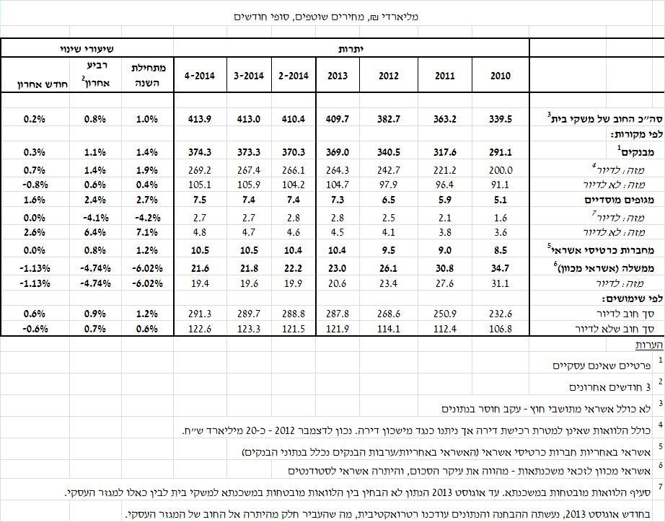

**איור 3: נטילת משכנתאות חדשות מבנקים לפי סוגי הצמדה**

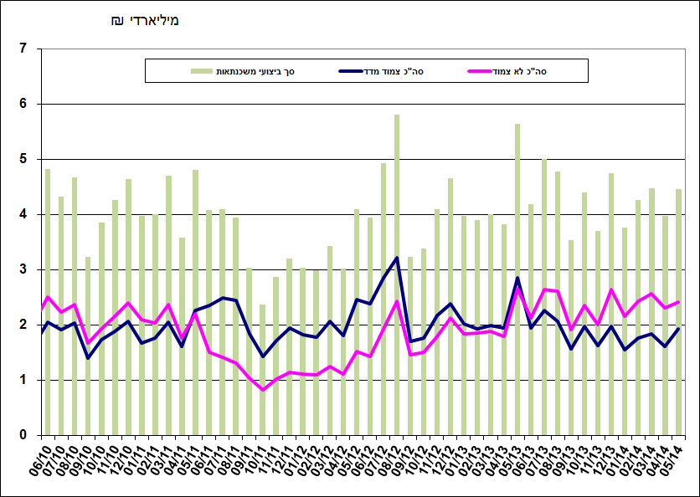

1. עלויות החוב במשק

* בחודש אפריל פער הריביות במגזר הלא צמוד נותר כמעט ללא שינוי לעומת החודש הקודם.
* הפער בין הריבית על האשראי הבנקאי החדש שניתן והריבית על הפיקדונות במגזר הצמוד למדד התרחב בחודש אפריל בכ-0.27 נק' אחוז, זאת בעיקר עקב ירידה בריבית על הפיקדונות.
* בסוף חודש אפריל עמד המרווח בין תשואת מדד האג"ח הקונצרני הצמוד, תל בונד 60, לבין ממוצע תשואות האג"ח הממשלתיות הצמודות – על רמה של 1.23 נק' אחוז, גבוה מהחודש הקודם בכ-0.07 נק' אחוז.
* בחודש מאי הריבית הממוצעת על משכנתאות חדשות לא צמודות ירדה בכ-0.05 נק' אחוז. הריבית על משכנתאות חדשות צמודות למדד ירדה בכ-0.12 נק' אחוז.

**לוח 4: עלויות החוב והמרווחים**

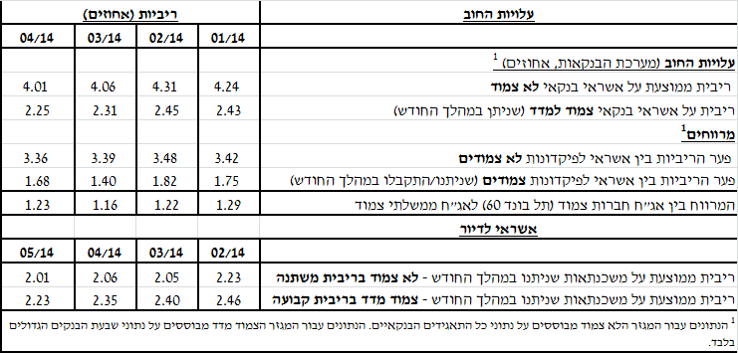

**איור 4: המרווח בין אג"ח חברות צמוד (תל בונד 60) לאג"ח ממשלתי צמוד**

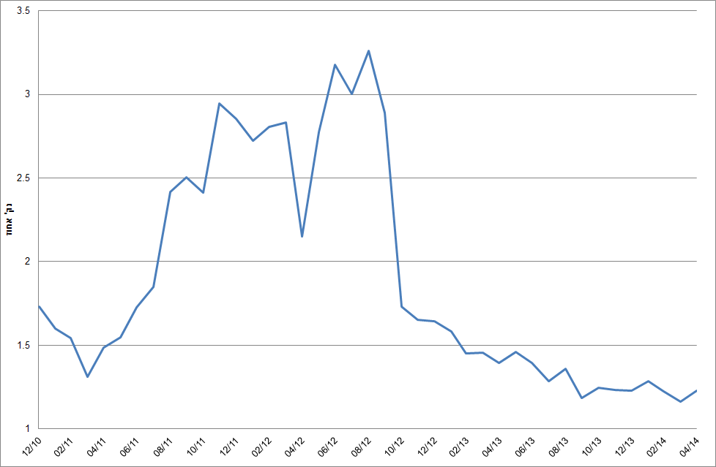

**איור 5: ריביות על משכנתאות חדשות מבנקים – המגזר הלא צמוד**

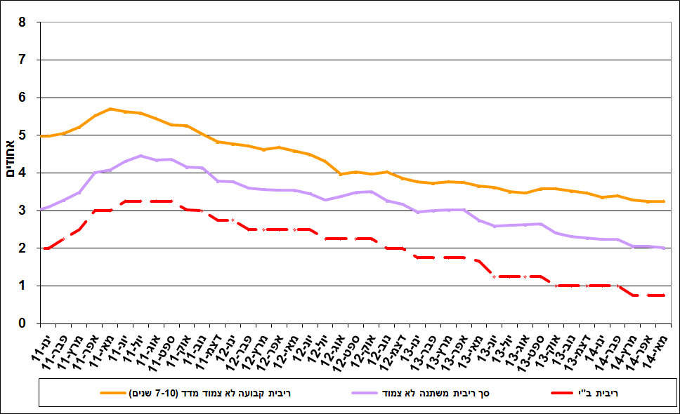

**איור 6: ריביות על משכנתאות חדשות מבנקים – המגזר צמוד המדד**

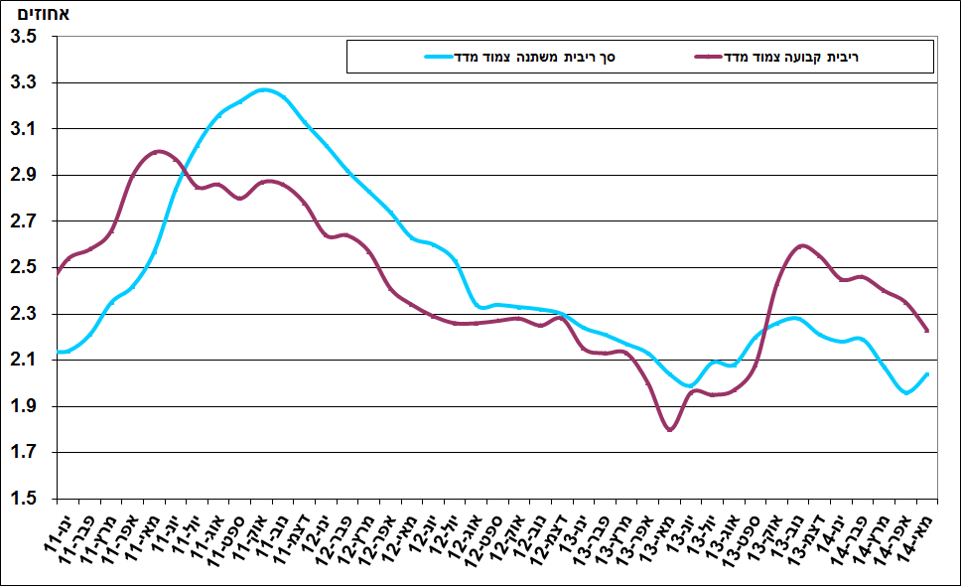

ראה קישור למידע נוסף בנושא המופיע באתר הבנק בדף [יתרות האשראי במשק](https://e.boi.org.il/he/DataAndStatistics/Pages/MainPage.aspx?Level=4&Sid=53&SubjectType=2)

קישור [לנתוני משכנתאות](https://e.boi.org.il/he/BankingSupervision/Data/Pages/Tables.aspx?ChapterId=13)